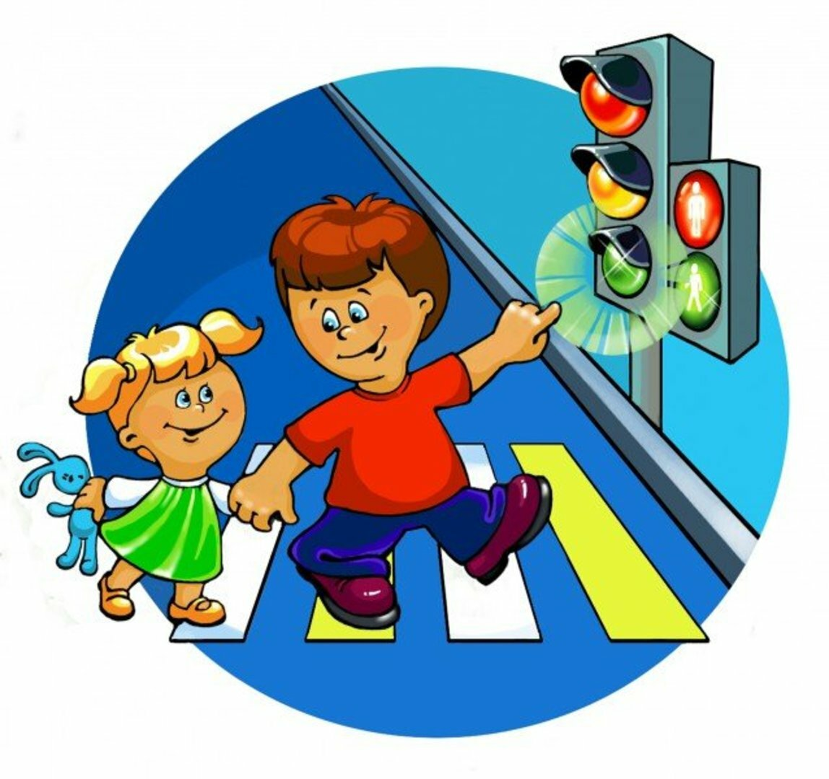 | Уважаемые родители! Если у вас есть какие-то вопросы, если ребенок «потерял» поставленные звуки, или затрудняется в произношении, можно написать мне по адресу эл.почты:  zuir-57@yandex.ru

Лексическая тема. Правила дорожного движения.
1. Понаблюдайте с ребёнком на улице за движением различного транспорта.
Проведите с ребёнком беседу о правилах уличного движения, покажите во время прогулки светофор, обратив внимание на его цвет и уточнив, когда можно переходить улицу, а когда – нет.
Повторите с ребёнком правила поведения на улице:
Люди могут ходить только по тротуарам.
Играть и бегать на тротуарах нельзя.
Улицу можно переходить только по переходу, на зелёный свет светофора, держа взрослого за руку.
В транспорте нельзя шуметь и толкаться, пожилым людям нужно уступать место.

2. «Прохлопай слова» по слогам.
СВЕТОФОР, ПРОСПЕКТ, ТРОТУАР, ПЕРЕКРЕСТОК, ПЕРЕУЛОК, ШОССЕ,
ПЕШЕХОД, ПАССАЖИР.
Помогите ребенку понять значение этих слов.

3. «Закончи предложение».
Переходя улицу нужно сначала посмотреть ...(налево), затем ...(направо).
Улицу можно переходить только на ...(зелёный сигнал светофора).
Тротуар - это дорога для ...(пешеходов).
Шоссе - это широкая дорога для ...(транспорта).
В транспорте нельзя…(шуметь, толкаться).
Люди ждут транспорт…(на остановке)
Трамваем управляет… (водитель)
Пересечение двух дорог называется…(перекресток)

4. Поиграйте с ребенком в игру“ Это я, это я, это все мои друзья!”
Ход игры: Мама задает вопросы, если ребенок согласен, отвечает:
«Это я, это я, это все мои друзья!», а если не согласен – молчит.

Кто из вас, когда спешит,
Перед транспортом бежит?

Кто из вас идѐт вперѐд
Только там, где переход? (это я, это я...)

Знает кто, что красный свет-
Это значит - хода нет? (это я, это я...)

Кто летит вперѐд так скоро,
Что не видит светофора?

Знает кто, что свет зелѐный
Это значит- путь открыт? (это я, это я...)

Кто, скажите, из трамвая
На дорогу выбегает?

Кто из вас в трамвае тесном
Уступает взрослым место? (это я, это я...).

5. Предложите ребенку выполнить упражнения физминутки. «Пешеход»
Мы по улице шагаем, (ходьба на месте)
И ворон мы не считаем.( ходьба с хлопками)
Смело, мы идем вперед,
Где пешеходный переход.(ходьба на месте)
Когда дорогу перешли,
Можно прыгать: раз, два, три.(прыжки на месте)

6. «Четвертый лишний»
- Назовите лишнего участника дорожного движения:
Грузовик• Дом• «Скорая помощь»•Трамвай
- Назовите лишнее средство транспорта:
Легковая машина•Грузовая машина•Автобус• Детская коляска•
- 3. Назовите средство транспорта, не относящееся к пассажирскому транспорту:
Автобус• Трамвай• Самосвал•Троллейбус•
- 4. Назовите лишний «глаз» светофора:
Красный•Синий•Желтый•Зеленый

7. « Как назвать?»
Остановку трамвая (трамвайная), остановку автобуса, остановку троллейбуса.
Переход для пешеходов… (пешеходный).
Транспорт для пассажиров…(пассажирский).
Трасса для автомобилей…(автомобильная).
Знак на дороге… (дорожный)
8. Предложите ребенку выучить стихотворение. «Светофор».
Заучи закон простой:
Красный свет зажёгся – стой,
Жёлтый скажет пешеходу:
«Приготовься к переходу».
А зелёный впереди,
Говорит он всем: «Иди!»

